Макушинский многопрофильный филиал
государственного бюджетного профессионального образовательного
учреждения «Курганский базовый медицинский колледж»

ВСКАРМЛИВАНИЕ ДЕТЕЙ ПЕРВОГО ГОДА ЖИЗНИ
Учебное пособие для самостоятельной работы студентов
по специальностям
34.02.01.Сестринское дело 31.02.01. Лечебное дело

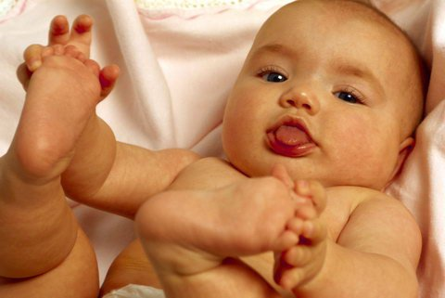

Макушино 2018

Вскармливание детей первого года жизни: учебное пособие для самостоятельной работы студентов /авт. – сост.: С.В.Мамонтова. – Курган, 2018. – 51.

Автор – составитель:
Мамонтова Светлана Владимировна преподаватель высшей квалификационной категории Макушинского многопрофильного филиала ГБПОУ «Курганский базовый медицинский колледж»

Рецензент: Брюхова Людмила Владимировна, врач педиатр высшей категории ГБУ «Макушинская ЦРБ»

Данное учебное пособие построено в соответствии с требованиями ФГОС – 3 (Федеральный государственный стандарт третьего поколения) к минимуму уровня подготовки выпускников по специальностям 34.02.01 Сестринское дело, 31.02.01 Лечебное дело и разработано на основе рабочей программы по ПМ 01 «Проведение профилактических мероприятий» МДК 01.01 «Здоровый человек и его окружение».
В учебном пособии освещены вопросы вскармливания детей первого года жизни, сведения о видах вскармливания, расчетах питания, оказание медицинских услуг.
Учебное пособие предназначено для самостоятельной аудиторной и внеаудиторной работы студентов по специальности 34.02.01 Сестринское дело 31.02.01 Лечебное дело.
Пособие включает в себя следующие разделы: «Содержание учебного материала», «Задания для самостоятельной работы», «Список источников литературы».

© Мамонтова С.В.,2018

Специальность: 34.02.01 Сестринское дело
Курс: 3
Профессиональный модуль:
ПМ 01 Проведение профилактических мероприятий
Междисциплинарный комплекс:
МДК 01.01 Здоровый человек и его окружение
Тема: Вскармливание детей раннего возраста
Объем часов на изучение темы:
Максимальная учебная нагрузка,  из них | Теория | Практическое занятие | Самостоятельная работа
10 | 2 | 6 | 2

Специальность: 31.02.01 Лечебное дело
Курс: 1
Профессиональный модуль:
Максимальная учебная нагрузка,  из них | Теория | Практическое занятие | Самостоятельная работа
11 | 2 | 6 | 3

Уровень освоения материала: 2
Вид учебного занятия: практическое
Количество часов на учебное занятие: Лечебное дело 6 часов
Сестринское дело 6 часов

Цель: Сформировать профессиональные знания и умения, необходимые для деятельности медицинской сестры по вскармливанию детей первого года жизни.
Задачи:
- Образовательные (дидактические)
- Ознакомление с принципами вскармливания детей первого года жизни.
- Применение знаний в конкретных практических ситуациях.
- Познакомиться с порядком оказания медицинских услуг
- Воспитательные:
1. Формировать интерес к будущей профессии.
2. Формировать умения и навыки самоконтроля при вскармливании детей раннего возраста.
3. Овладеть необходимыми навыками самостоятельной образовательной деятельности.
3. Развивающие:
1. развивать умения обобщения полученных знаний, осуществления анализа, сравнений, формулирование выводов.
2. Развивать умения и навыки работы с нормативными источниками.

Учебное пособие для самостоятельной работы студентов на тему «Вскармливание детей раннего возраста» в части освоения общих (ОК) и профессиональных (ПК) компетенций:
Общие компетенции:
ОК 1. Понимать сущность и социальную значимость будущей профессии, проявлять к ней устойчивый интерес.
ОК 2. Организовывать собственную деятельность, выбирать типовые методы и способы выполнения профессиональных задач, оценивать их эффективность и качество.
ОК 3. Принимать решения в стандартных и нестандартных ситуациях, нести за них ответственность.
ОК 4. Осуществлять поиск и использование информации, необходимой для эффективного выполнения профессиональных задач, профессионального и личностного развития.
ОК 5. Использовать информационно-коммуникационные технологии в профессиональной деятельности.
ОК 6. Работать в коллективе и команде, эффективно общаться с коллегами, руководством, потребителями.
ОК 7. Брать ответственность за работу членов команды (подчиненных), за результат выполнения заданий.
ОК 8. Самостоятельно определять задачи профессионального и личностного развития, заниматься самообразованием, планировать повышение квалификации.
ОК 9. Ориентироваться в условиях частой смены технологий в профессиональной деятельности.
ОК 10. Бережно относиться к историческому наследию и культурным традициям народа, уважать социальные, культурные и религиозные различия
ОК 11. Быть готовым брать на себя нравственные обязательства по отношению к природе, обществу и человеку.
ОК 12. Организовывать рабочее место с соблюдением требований охраны труда, производственной санитарии, инфекционной и противопожарной безопасности.
ОК 13. Вести здоровый образ жизни, заниматься физической культурой для укрепления здоровья, достижения жизненных и профессиональных целей.

Профессиональные компетенции:
по специальности 34.02.01 Сестринское дело
ПК 1.1. Проводить мероприятия по сохранению и укреплению здоровья населения, пациента и его окружения
ПК 1.2. Проводить санитарно – гигиеническое воспитание населения
ПК 1.3. Участвовать в проведении профилактики инфекционных и неинфекционных заболеваний.

С целью овладения соответствующих общих и профессиональных компетенции студент по специальности 34.02.01 Сестринское дело должен:
Знать:
- современные представления о здоровье в разные возрастные периоды, возможные факторы, влияющие на здоровье, направления сестринской деятельности по сохранению здоровья;
- основы иммунопрофилактики различных групп населения;
- принципы рационального и диетического питания;
- роль сестринского персонала при проведении диспансеризации населения и работе «Школ здоровья».
Уметь:
- обучать население принципам здорового образа жизни;
- проводить и осуществлять оздоровительные и профилактические мероприятия;
- консультировать пациента и его окружение по вопросам иммунопрофилактики;
- организовывать мероприятия по проведению диспансеризации.

Профессиональные компетенции:
по специальности 31.02.01 Лечебное дело
ПК 4.3. Проводить санитарно – гигиеническое просвещение населения
ПК 4.6. Проводить мероприятия по сохранению и укреплению здоровья различных возрастных групп населения
ПК 4.7. Организовывать здоровьесберегающую среду
ПК 4.8. Организовывать и проводить работу школ здоровья для пациентов и их окружения
ПК 6.5. Повышать профессиональную квалификацию и внедрять новые современные формы работы.

С целью овладения соответствующих общих и профессиональных компетенции студент 31.02.01 Лечебное дело должен:
Знать:
- содержание понятий «здоровье», «качество жизни», «факторы риска болезни»;
- основные факторы риска развития болезней в разные возрастные периоды;
- периоды жизнедеятельности человека;
- анатомо – физиологические и психологические особенности человека;
- основные закономерности и правила оценки физического, нервно-психического и социального развития;
- универсальные потребности человека;
- значение семьи в жизни человека.
Уметь:
- оценивать параметры физического развития человека в разные возрастные периоды;
- выявлять проблемы человека в разные возрастные периоды, связанные с дефицитом знаний, умений и навыков в области укрепления здоровья;
- обучать население особенностям сохранения и укрепления здоровья в разные возрастные периоды и вопросам планирования семьи.

Задания для самостоятельной работы
«3» | «4» | «5»
Задание 1. Проверь себя – ответь на вопросы. | Задание 2.Тесты для контроля знаний по теме «Вскармливание детей первого года жизни»  Задание 3. Соедините последовательно сроки введения прикормов | Задание 4. Заполните немые таблицы по теме  «Вскармливание детей первого года жизни»  Задание 5.  Приготовить кроссворд по теме «Вскармливание детей первого года жизни».  Приготовить план беседы по теме «Вскармливание детей первого года жизни».  Составить меню для ребенка в возрасте 9 месяцев.  Задание 6. «Заполни лепестки»

Содержание

 | Введение | 10
 | 1 Естественное вскармливание | 11
 | 1.1. Меры для сохранения длительной и полноценной лактации | 12
 | 1.2. Техника прикладывания к груди | 13
 | 1.3. Техника сцеживания | 14
 | 1.4. Режимы и периоды естественного вскармливания | 16
 | 2 Искусственное и смешанное вскармливание | 18
 | 2.1. Правила проведения смешанного и искусственного вскармливания | 19
 | 2.2. Виды молочных смесей | 19
 | 3Введение качественно новых продуктов в питание грудных детей | 21
 | - Пищевые добавки | 21
 | - Прикормы | 23
 | 4 Практическая часть | 28
 | 4.1. методы расчета питания | 28
 | 4.2. Выполнение медицинских услуг по уходу за ребенком при вскармливании | 29
 | 5 Задания для самостоятельной работы | 37
 | Ответы на задания для самостоятельной работы | 46
 | Список использованных источников | 50

Введение

Данный дополнительный материал составлен в соответствии с требованиями Федерального Государственного образовательного стандарта к минимуму уровня подготовки выпускников по специальности 34.02.01 «Сестринское дело» 31.02.01 «Лечебное дело». Материал предназначен для самостоятельной работы студентов по теме «Вскармливание детей первого года жизни», МДК 01.01 «Здоровый человек и его окружение» Сестринское дело и дисциплины «Здоровый человек и его окружение» Лечебное дело.
Естественное вскармливание является единственной формой питания человека, которое было сформировано в ходе биологической эволюции.
Материнское молоко – идеальная пища для детей первого года жизни, только оно способно полностью удовлетворить его энергетические потребности в течение первых шести месяцев жизни. Поступающая с молоком сложнейшая композиция биологически активных веществ обеспечивает широкий круг функций не только защитного характера, но и тончайшей регуляции – управление развитием и дифференцировкой тканей и органов.
Сформированное в процессе естественного вскармливания психофизиологические связи и отношение матери и ребенка останутся пожизненной основой внутрисемейных отношений. Кроме того, девочки, получившие естественное вскармливание, в меньшей степени подвержены риску возникновения гипогалактии в последующем. Не исключено, что одна из причин повышения числа эндокринных, нервных и соматических заболеваний, поражений иммунной системы кроется в грудном периоде человека, изменившем свое физиологическое течение из-за нерационального подхода к вскармливанию, распространенности гипогалактии у кормящих женщин и неадекватного применения искусственных заменителей грудного молока.

1. Естественное вскармливание
Естественное вскармливание означает вскармливание ребенка грудным молоком матери и представляет собой период лактотрофного питания.
Естественное в строгом смысле слова является вскармливание, при котором кормление осуществляется при непосредственном прикладывании ребенка к груди матери.
Субъективное вскармливание – кормление ребенка из бутылочки налитым женским молоком, включая сцеженное материнское, донорское молоко, а также вскармливание кормилицей.
Псевдоестественное вскармливание – кормление обработанным молоком, т. Е. материнским или донорским, подвергнутым пастеризации, стерилизации. Такое молоко по своим иммунобиологическим параметрам существенно отличается от нативного женского молока, и вскармливание таким молоком приближено к естественному вскармливанию.
Белки материнского молока представлены в основном альбуминами и глобулинами, они богаты незаменимыми аминокислотами. При свертывании в желудке молоко образует нежный сгусток, хорошо расщепляемый ферментами. Белки женского молока лучше усваиваются, часть их всасывается слизистой желудка в неизмененном виде.
Жиры грудного молока отличаются наличием большого количества ненасыщенных жирных кислот и содержат много ферментов (липаз), способствующих их лучшему усвоению.
В состав материнского молока входит аминокислота таурин, обладающая нейроактивными свойствами. Дети, получающие материнское молоко, имеют более высокое психомоторное, эмоциональное, интеллектуальное развитие, большую коммуникабельность, обладают лучшей реакцией на вакцинацию.
Количество углеводов в женском молоке выше, чем в коровьем молоке. Их качественный состав более ценный и представлен бета – лактозой, которая угнетает рост кишечной палочки, способствует росту бифидобактерий и синтезу микробами кишечника витаминов группы В, витамина К.
Женское молоко имеет витамины А, Д, Е, К, С. Состав минеральных веществ и степень их усвоения лучше, чем в коровьем. Количество биоэлементов (железо, медь, цинк, магний, кобальт и др.) в грудном молоке оптимально соответствует потребности ребенка. Поэтому дети, находясь на грудном вскармливании, реже болеют рахитом, анемией.[6]
1.1 Меры для сохранения длительной и полноценной лактации
- Питание должно быть полноценным, разнообразным и рациональным в количественном и качественном отношении. В рацион кормящей женщины должны входить молоко, кисломолочные продукты, мясо, рыба, овощи, фрукты и ягоды, хлеб, крупы, сливочное и растительное масло.
- Количество жидкости в сутки должно составлять 1,5 – 2 литра.
- Из рациона необходимо исключить алкоголь, крепкий кофе, крепкий чай, горький шоколад, лук, чеснок, пряные блюда.
- Ограничить в рационе блюда, которые могут вызвать у ребенка поносы (черешня, слива, дыня, свекла), запоры (рис, груша, кофе, чай), аллергию (цитрусовые, ягоды, помидоры).
- Прием лекарственных средств должен быть строго ограничен и назначаться врачом.
- Личная гигиена должна быть особенно тщательной, так как резкие запахи матери могут заставить малыша отказаться от кормления грудью.
- Полноценный отдых в течение дня и ночью. Сон должен составлять в сутки 8 – 10 часов.
- Прогулки на свежем воздухе.
- Помощь и поддержка мужа и близких родственников. [3]

1.2 Техника прикладывания к груди
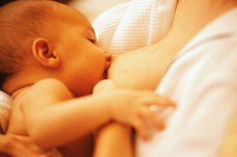
Рис. 1 Прикладывание к груди
Одним из наиболее ответственных мероприятий, обеспечивающих устойчивую лактацию, является правильная техника прикладывания новорожденного к груди матери. Признаками правильного кормления являются:
- удобное положение матери: женщина должна максимально расслабиться; если кормление осуществляется в положении сидя, то за спиной у нее должна быть опора
- ребенок всем корпусом повернут к матери и прижат к ней, лицо ребенка находится близко от груди, нос ориентирован на сосок
- голова и тело лежат на одной плоскости: мать поддерживает ребенка одной рукой за голову и плечи, другой – ягодицы
- подбородок ребенка прижат к груди матери
- рот ребенка широко открыт
- нижняя губа вывернута наружу
- ареола больше видна над ртом ребенка, нижний край ареолы полностью находится в полости рта
- медленное глубокое сосание с паузами
- слышно, как ребенок глотает молоко.
Такие вспомогательные движения, как ножницеобразное поддерживание груди двумя пальцами или оттягивание груди с целью облегчения доступа воздуха ребенку, нецелесообразно, поскольку происходит сдавливание млечных синусов и затрудняет отхождение молозива. Нужно избегать «соскового сосания», когда ребенок сосет в основном сосок, т. К. оно является основной причиной трещин и воспаления сосков. У некоторых женщин могут возникнуть трудности в кормлении грудью из-за втянутых или плоских сосков. Однако длина сосков не имеет значения, в данном случае важна способность ткани ареолы и ткани груди вытягиваться по форме соска в полости рта ребенка. При частом прикладывании к груди, в процессе сосания ребенок постепенно научится вытягивать ареолу и сосок.
  - Техника сцеживания
Роль сцеживания молока на этапе становления лактации очень важна. Мать может сцеживать эффективно только тогда, когда срабатывает рефлекс окситоцина. Для этого необходимо матери предоставить возможность:
- находиться во время сцеживания в спокойной и доверительной обстановке
- держать ребенка так, чтобы был возможен тесны физический контакт, или мать должна видеть ребенка
- выпить теплый напиток (но не кофе)
- нагреть грудь: приложить теплый компресс или грелку с теплой водой, либо принять теплый душ
- осторожно массировать грудь по направлению к соску, очень помогает легкое поглаживание соска и ареолы кончиками пальцев или осторожное потерание груди рукой, сжатой в кулак
- осуществить следующий прием массажа: на одной руке расположить грудь, другой рукой сверху пытаться вращающими движениями в направлении сверху вниз или спереди назад к грудной клетке «разминать» участки нагрубания в молочной железе
- при выраженном нагрубании для обеспечения сцеживания и уменьшения травмотизации кожи грудной железы намылить руки мылом и провести массаж
- сцеживать молоко только из той груди, из которой осуществлялось данное кормление
- попросить помощника провести массаж спины. Женщина должна сесть, наклониться вперед, сложить руки перед собой на столе и положить на них голову. Грудные железы должны находиться в свободном состоянии. Помощник массирует спину с обеих сторон от позвоночника, начиная от шеи и до лопаток и плеч. Массаж продолжается в течение 1-3 минут
- по прошествии 1-2 месяцев, в течение которых лактация должна установиться, возможно прекращение сцеживания.
При нагрубании молочных желез, когда грудь очень болезненна, сосок тугой и сцеживание вручную затруднено, можно использовать метод «теплой бутылки». После этого приема болезненность и напряжение в груди утихает, далее сцеживание осуществляется вручную.
Метод «теплой бутылки»
- найти большую бутылку (например, на 1 литр, 700мл, или 3 литра), по возможности с широким горлышком (диаметром 3 см). Тщательно ее вымыть
- попросить кого-то из близких нагреть немного воды. Налить небольшую часть горячей воды в бутылку, чтобы она прогрелась, затем наполнить бутылку горячей водой. Дать постоять, чтобы нагрелось стекло
- завернуть бутылку в кусок ткани и вылить воду обратно в кастрюлю
- охладить горлышко бутылки и прижать его к около сосковой области так, чтобы бутылка герметично его закрыла
- подержать бутылку. Через несколько минут бутылка охладится, и сосок начнет медленно втягиваться в горлышко бутылки
- тепло стимулирует рефлекс окситоцина, молоко начнет течь и собираться в бутылке
- когда поток молока ослабеет, снять бутылку. Нельзя держать ее слишком долго, так как можно повредить сосок
- Вылить молоко, затем проделать ту же операцию со второй грудной железой.
Иногда мать, почувствовав, как сосок втягивается в бутылку, от неожиданности отнимает бутылку от груди. В таком случае вы должны еще раз налить в бутылку горячей воды и начать все сначала. Через некоторое время боль в груди утихает, и дальше можно будет сцеживать вручную.
Отлучение от груди
Отлучение от груди осуществляется не ранее 1 – 1,5 лет. Проводится постепенно: вначале отменяется утреннее кормление, затем – вечернее. Не рекомендуется отлучать ребенка от груди в летний период времени и во время болезни ребенка.
  - Режимы и периоды естественного вскармливания
Периоды естественного вскармливания
- Подготовительный – формирование психологической установки на кормление грудью, начиная со школьного возраста будущей матери и до конца беременности, активная подготовка к лактации во время беременности
- Период взаимоиндукции – период от первого прикладывания к груди сразу после родов (в первые 30 минут) с кожным контактом и до появления значимой секреции молока или прилива на 3-4 дни после родов. Кормление – «по требованию» (режим а)
- Адаптационный период – время от нерегулярного режима кормления до формирования устойчивого ритма голода и насыщения. Длится не более месяца. Кормление «по требованию»
- Основной период – время успешного кормления с постепенно возрастающими или постоянными интервалами, хорошим эмоциональным контактом при кормлении, хорошим состоянием питания при кормлении. Накопление и сохранение подкожного жирового слоя. Кормление осуществляются в режиме 1 и 2.
- Критический период – выявляются нарастающие признаки относительной недостаточности питания, происходит уменьшение подкожного жирового слоя, замедление приростов массы тела. Данные признаки служат сигналом для введения прикормов. Как правило, при адекватном питании и правильном наблюдении за ребенком, критический период не наступает.
- Период переходной адаптации – время от начала введения первого прикорма до полного его формирования. Длительность – 1 месяц. Режим 3.
- Период прикормов – длится до сохранения двух прикладываний к груди. Режим 3.,4.
- Период отлучения – длится 1,5 – 2 лет и более. Сохраняются два и менее прикладываний к груди.
Таблица 1
Режимы для детей первого года жизни
№ | возраст | Число кормлений | интервалы | часы | Ночной перерыв | Бодрство-  вание
Свободное кормление | 0 -1 | Не менее 10 |  | Кормление по требованию | Кормление по требованию | 1 -1,5
1 | 1-3 | 7 | 3 | 6, 9.30,  15, 18,  21, 24 | 6 | 1-1,5
2 | 4 -5-6 | 6 | 3,5 | 6, 9.30, 16.30, 20, 23.30 | 6,5 | 1,5-2
3 | 5-6-9 | 5 | 4 | 6; 10; 14; 18; 22 | 8 | 2-2,5
4 | 9-12 | 5 | 4 | 6, 10, 14, 18, 22 | 8 | 2,5-3,5

2. Искусственное и смешанное вскармливание
К смешанному вскармливанию условно относится такое, когда количество докорма (заменителей молока) составляет более ½ - 1/3 суточного объема пищи ребенка.
При искусственном вскармливании грудное молоко или полностью отсутствует или доля его составляет 1/5 суточного объема рациона питания.
Выбор заменителей женского молока – процесс очень трудный и ответственный. На основании большого клинического опыта создана программа детского питания. Программа включает последовательное использование продуктов детского питания с учетом возраста, особенностей развития ребенка и направлена на обеспечение полноценного физического и нервно-психического развития каждого конкретного ребенка. Различают три типа «заменителей женского молока», что согласуется с динамикой состава женского молока на протяжении лактации:
1. для периода новорожденности
2. смеси для первых трех месяцев жизни – начальное
3. последующие смеси предназначены для дальнейшего вскармливания детей с 2 – 3 месяцев до года.
Наиболее оптимальным вариантом при переводе ребенка на смешанное или искусственное вскармливание является использование адаптированных смесей, предназначенных для детей с первых дней жизни и до конца года. Особенно эти смеси показаны детям первого полугодия жизни.
Внимание: искусственное вскармливание детей первых 4 – 6 месяцев жизни должно проводиться максимально адаптированными молочными смесями.

  - Правила проведения смешанного и искусственного вскармливания.
- При смешанном вскармливании докорм вводится после кормления ребенка грудью
- Докорм лучше давать чайными ложками, исключая соски, имитирующие материнскую грудь. В случае большого объема докорма возможно использование тугой соски с одним маленьким отверстием
- Необходимо учитывать, сколько грудного молока получает ребенок и недостающий объем пищи восполнять молочными смесями
- Даже при небольшом количестве грудного молока у матери, его следует сохранять как можно дольше
- Докармливать ребенка следует после каждого кормления грудью начиная с небольших порций, и в последующем увеличивать количество докорма до необходимого объема. Через 4 – 5 дней привыкания ребенка к новой пище отдельные кормления можно заменить молочными смесями
- При смешанном вскармливании необходимо оставить не менее трех грудных кормлений, т.к. при более редком прикладывании к груди лактация быстро угасает
- При неправильно проводимом смешанном и искусственном вскармливании ребенок может легко оказаться в условиях не только количественного, но и качественного перекорма или недокорма. Поэтому необходимо контролировать количество и калорийность пищи
- Температура смеси, используемой в качестве докорма, должна быть приближена к температуре грудного молока – 37 С.
2.2 Виды молочных смесей
Это продукты детского питания, используемые вместо грудного молока и приближенные к нему по составу.
Различают смеси:
- По физическому состоянию – сухие и жидкие
Сухие – в виде порошка, который перед употреблением разводят горячей водой. Они лучше хранятся, их легче готовить, и это, в основном, адаптированные смеси.
Жидкие – в виде раствора на молоке или кефира. В них могут сохраняться важные биологические вещества, но это преимущественно простые смеси.
- По основному продукту – сладкие (на молоке) и кисломолочные (на кефире).
Преимущества кислых смесей: легче усваиваются, эвакуация из желудка более медленная и равномерная (содержит много витаминов группы В, создает кислую среду для болезнетворных микробов, вызывая их гибель, содержит умеренное количество сахаров).
3.По составу – адаптированные и простые
Адоптированные смеси (в соответствии ФЗ РФ от 12.06.2008 года №88-ф «Технический регламент на молоко и молочную продукцию») – пищевые продукты в жидкой и порошкообразной форме, изготовленные на основе коровьего молока, молока других с/х животных, предназначенные для использования в качестве заменителей женского молока м максимально приближенные к нему по химическому составу с целью удовлетворения физиологических потребностей детей первого года жизни в пищевых веществах и энергии.
- По сроку применения
а) начальные смеси – для детей от 0 до 6 месяцев;
б) последующие смеси – для детей от 6 месяцев до 1 года – используемые в сочетании с продуктами прикорма, в них более высокое содержание белка, железа и ряда других микронутриентов.
В) смеси от 0 до 12 месяцев – для детей первого года жизни.(Крюкова 2013)
Высокоадаптированные смеси: «Алеся – 1», «Агуша – 1», «Нутрилак – 1», «Нутрилон», «Хайнц», «Беби-милк», «Агу», «Нан» и другие.
Менее адаптированные смеси: «Симилак», «Нестожен» и другие.
Частично адаптированные смеси: «Малютка», «Малыш», «Детолакт»,»Надзия», и другие.
С меньшей адаптацией: «Алеся -2», «Агуша – 2», «Нутрилон – 2»,и другие
Неадаптированные молочные смеси: молоко стерилизованное, витаминизированное цельное молоко, ацидофильное молоко, биокефир детский и другие.

3. Введение качественно новых продуктов в питание грудных детей.
К качественно новым продуктам относятся:
- Пищевые добавки
- Прикормы
  - Пищевые добавки
Корректируют рацион по витаминному, микроэлементному, минеральному составу.
4 вида пищевых добавок:
- Фруктово-ягодный сок
- Фруктово-ягодное пюре
- Желток куриного яйца
- Творог
Соки.
Содержат органические кислоты, витамины и минеральные соли. Вводятся с 4 месяцев. Сок нужно вводить постепенно, начиная с нескольких капель, доводя до 40 мл к концу месяца, затем увеличивая объем сока каждый месяц на 10 мл по формуле 10 x n, где n – месяц жизни, но не более 100 мл сока на первом году. Сок до введения прикорма не входит в суточный объем питания и дается в промежутках между кормлениями, после введения прикорма входит в состав суточного рациона. Не следует смешивать соки. Каждый новый сок следует вводить отдельно, постепенно, наблюдая за реакцией ребенка на введение новой пищевой добавки в течение 5 дней. Последовательность введения соков из разных ягод, фруктов и овощей: яблочный – сливовый – абрикосовый – персиковый – вишневый – черносмородиновый – гранатовый – клюквенный – лимонный – морковный – свекольный – капустный.
Осторожно! Цитрусовые, томатный, малиновый, клубничный, соки из тропических плодов – манго, папайя, гуава. Эти соки следует давать не ранее 6 – 7 месяцев.
Не рекомендуется – виноградный сок!
Фруктовые пюре.
Содержат органические кислоты, витамины, минеральные соли и пектины. Яблочное пюре (зеленые и белые сорта яблок) в качестве пищевой добавки вводится через 2 недели после введения соков, т.е. в возрасте 4,5 месяца. Протертое яблоко, как и соки, вводят постепенно, начиная с 3 -4 мл, увеличивая до 40 мл к концу месяца и далее по формуле 10 x n, где n – месяц жизни, но не более 100 мл на первом году жизни. Консервированные фруктовые пюре даются после успешного введения отдельных его компонентов в виде монопродукта. При выборе готовых продуктов необходимо учитывать отечественные традиционные особенности и правила вскармливания детей первого года жизни: исключение облигатных аллергенов и экзотических фруктов.
Желток.
Содержит высококачественный белок, жир, витамины А, Д, В2,РР, минеральные соли. С 6 месяцев в питание ребенка включают желток сваренного вкрутую яйца. Варить яйцо следует 20 минут, желток растереть с грудным молоком и дать вначале кормления. Вводят его с небольших порций (1/8часть), постепенно увеличивая за 1 – 2 месяца до ½ в сутки.
Творог.
Содержит незаменимые аминокислоты, соли кальция, фосфора. Назначается здоровым детям с 5,5 месяцев, постепенно увеличивая в течение месяца до 30 граммов, не является обязательной пищевой добавкой, переводится в состав 3 прикорма в 7 – 8 месяцев. Объем творога на первом году жизни не более 30 – 40 граммов.
  - Прикормы
Качественно новый вид питания, отличный от числа молочного питания, удовлетворяет потребности растущего организма во всех пищевых ингредиентах, приучает ребенка к густой пище. Здоровым детям, находящимся на исключительно грудном вскармливании, рекомендуется вводить прикорм не ранее 6 месяцев (Резолюция Всемирной Ассамблеи здравоохранения № 54.2 от 18.05.2002 г. И №59.13 от 04.05.2006 г.). Минимальный возраст введения первых продуктов прикорма – 4 месяца, но вопрос решается индивидуально в пределах 4-6 месяцев. Последовательность введения отдельных продуктов зависит от состояния здоровья и функционального состояния пищеварительной системы ребенка.
Возможная схема введения прикормов:
4 мес. – фруктовый сок;
4,5 мес. – фруктовое пюре;
5 мес. – овощное пюре (1 основной прикорм);
5,5 мес. – каша (2 основной прикорм);
6 мес. – творог;
6,5 мес. – мясо (мясное пюре);
7 мес. – желток, сухари, печенье;
8 мес. Кефир или другие кисломолочные напитки, хлеб;
8,5 мес. – рыбное пюре. [4]
3 вида прикормов:
- Овощное пюре
- Каша
- Кефир (биолакт, йогурт, ацидофилин и т.д.)
Первый прикорм вводится в 5 месяцев и вводится всегда во второе кормление и имеет цель формирования завтрака. Им является овощное пюре или молочная каша. Овощное пюре особенно полезно недоношенным, детям страдающим аллергическим диатезом, паратрофией, анемией, рахитом. Возбудимым детям показана каша. Овощное пюре готовят из одного продукта, после привыкания рекомендуется смешанное пюре из 2 – 3 овощей, не содержащих грубую клетчатку ( из кабачков, тыквы, моркови, капусты, томатов, зеленого горошка, свеклы, картофеля). Картофель не должен составлять более ½ объема, так как он беден кальцием и содержит много крахмала. В готовое блюдо добавляют от 1 до 6 г растительного масла к 1 году. В дальнейшем овощное пюре, овощные супы хорошо давать с желтком и мясным фаршем.
Второй прикорм вводится через месяц после первого, т. Е. в 5,5 – 6 месяцев в 3 кормление. Им является каша. Каши готовят из круп или диетической муки – гречневой, овсяной (толокно), риса. Манная крупа содержит фитиновую кислоту, связывающую железо и кальций. Частое ее употребление способствует возникновению анемии и рахита. Одновременно с кашей можно давать сок, фруктовое пюре, творог. После 9 месяцев в питание вводят каши из перловой и кукурузной крупы. При склонности к диарее лучше давать рисовую кашу, при запорах – овсяную.
Третий прикорм в виде цельного кефира в 4 кормление. Желательно сочетать кефир с творогом (20 -30г), можно в данное кормление добавить 5 г печенья или сухариков.
С 6,5 – 7 месяцев здоровому ребенку вводится в виде добавки мясной фарш (мясная свинина, говядина, кролик, белое куриное мясо). Не рекомендуется телятина, цыплята, импортные и бройлерные куры. Для детей с аллергическими проявлениями предпочтительнее мясная свинина. Мясной фарш назначается с 3 – 5 г и за 7 – 10 дней доводится до 25 – 30 г.
Бульон вводится редко, по показаниям, преимущественно при плохом аппетите и отсутствии аллергических реакций для стимуляции секреции в возрасте 8 - 10 месяцев, в объеме 30 мл. Желательно использование «вторичного» бульона, возможно его применение в виде супа – пюре.
Рыба, предпочтительно морские виды, может вводиться в питание детей с 8,5 – 9 месяцев вместо мяса 1 раз в неделю, за исключением детей группы риска по аллергии. Таким детям рыба вводится после года.
Масла (животные и растительные) вводятся с 4 месяцев, а с введением прикорма добавляются в каши или овощное пюре соответственно в соотношении 1:1, по каплям под контролем стула, доводя объем до 3 мл к полугоду, а с 7 – 7,5 месяцев – по 5 мл.
Кисель разрешается к применению не чаще 1 раза в неделю, причем паратрофикам и лимфатикам противопоказано.
Компоты из сухофруктов применяются индивидуально в качестве питья между кормлениями.
Хлеб в виде белого сухарика вводится с 6 месяцев (со времени прорезывания первого зуба), а кусочком – с 8 месяцев. Критерием правильности проведения естественного вскармливания ребенка являются показатели комплексной оценки состояния здоровья ребенка.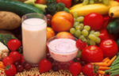
Рис.2 Набор продуктов для питания ребенка

Таблица 2
Этапы коррекции вскармливания детей 1-го года жизни
Возраст | Вид и количество прикорма | Примечание
5 мес. | 14.00 – овощное пюре 20 г + «грудь» | Начало введения первого прикорма
5 мес. 1н | 14.00 – овощное пюре 2000 г + сок | Полное введение прикорма
5 мес.  2 нед. | 14.00 – овощное пюре + сок  18.00 – творог 10 г + «грудь» | Введение творога
6 мес. | 10.00 – 5 % каша 20 г + «грудь»  14.00 – овощное пюре 200 г + сок  18.00 – творог 50 г + «грудь» | Начало введения второго прикорма
6 мес.  1 нед. | 10.00 – 5% каша 200 г + сок  14.00 – овощное пюре 200 г + сок  18.00 – творог 50 г + «грудь» | Введение полного второго прикорма
6 мес.  2 нед. | 10.00 – 8 % каша 200 г + сок  14.00 – овощное пюре 200г + яичный желток  - 1/8 | Увеличение концентрации каши до 8% и введение яичного желтка
6 мес.  3 нед. | 10.00 – 10 % каша + сок  14.00 – овощное пюре 190 г + яичный желток – ½  18.00 – творог 50 г + «грудь» | Увеличение концентрации каши до 10%
7 мес. | 10.00 – 10% каша + сок  14.00 – протертое мясо 10 г, овощное пюре 180 г + яичный желток; 18.00 – творог 50 г + «грудь» | Введение мяса
7 мес.  1 нед. | 10.00 – 10 % каша 200 г + сок  14.00 – протертое мясо 30 г, овощное пюре 160 г + яичный желток  18.00 – творог 50 г + «грудь» | Введение полного объема мяса
7 мес.  2 нед. | 10.00 – 10 % каша 200 г + сок  14.00 – бульон 10 мл, протертое мясо 30 г, овощное пюре 150 г + яичный желток  18.00 – творог 50 г + «грудь» | Введение бульона
8 мес. | 10.00 – 10 % каша 200 г + сок  14.00 – бульон 50 мл, протертое мясо 30 г, овощное пюре 110 г + яичный желток  18.00 – кефир 20 мл, творог 50 г + «грудь» | Начало введения третьего прикорма
8.мес.  1 нед | 10.00 – 10 % каша 200 г + сок  14.00 – бульон 50 мл, протертое мясо 30 г, овощное пюре 110 г + яичный желток  18.00 – кефир 150 мл, творог 50 г | Полное введение третьего прикорма
9 мес. | 10.00 – 10 % каша 200 г + сок  14.00 – бульон 50 мл, фрикадельки 30 г, овощное пюре 110 г + яичный желток  18.00 – кефир 150 мл, творог 50 г | Замена протертого мяса на фрикадельки
10 мес. | 10.00 – 10 % каша 200 г + сок  14.00 – бульон 50 мл, фрикадельки 30 г, овощное пюре 110 г + яичный желток  18.00 – кефир 150 мл, творог 50 г  22.00 – коровье молоко 20 мл + «грудь» | Начало введения четвертого прикорма
10 мес.  1нед. | 10.00 – 10 % каша 200 г + сок  14.00 – бульон 50 мл, фрикадельки 30 г, овощное пюре 110 г + яичный желток  18.00 – кефир 150 мл, творог 50 г;  22.00 – коровье молоко 200 мл | Полное введение четвертого прикорма
Продолжение таблицы 2
Этапы коррекции вскармливания детей 1-го года жизни
11 мес. | 10.00 – 10 % каша 200 г + сок  14.00 – суп протертый 100 мл, котлета 50 г, овощное пюре 100 г  18.00 – кефир 150 мл, творог 50 г  22.00 – коровье молоко 200 мл | Замена фрикадельки на котлету
12 мес. | 6.00 – коровье молоко 20 мл + «грудь»  10.00 – 10 % каша 200 г + сок  14.00 – суп протертый 100 мл, котлета 50 г, овощное пюре 100 г  18.00 – кефир 150 мл, творог 50 г  22.00 – коровье молоко 200 мл | Отлучение ребенка от груди

4. Практическая часть

  - Методы расчета объёма питания
Объёмы питания должны соответствовать физиологической вместимости желудка новорожденного и младенца.
Объем желудка:
- при рождении – 7 мл.
- на четвертые сутки – до 40 мл.
- на десятые сутки – до 80 мл.
-с каждым последующим месяцем – увеличивается на 25 мл.
1. Формула Н.Ф. Филатова для определения объема (v) разового питания детей первого года жизни:
V = 30 мл + 30 n,
Где n - число месяцев.
2.Формула Г.И.Зайцевой
Суточный объем молока = 2% массы при рождении x возраст в днях
Пример: возраст ребенка – 5 дней
Масса при рождении – 3500 г
Суточный объем молока = 70 x 5 = 350 мл
Объем молока на одно кормление при режиме 1а (свободное вскармливание или количество кормлений не менее 10) – 35 мл (30-40 мл); при режиме 1 (7 раз в сутки) – 50 мл.
- Формула Финкельштейна
Если масса ребенка при рождении менее 3200г, то суточный объем молока = возраст в днях x 70.
Если масса ребенка при рождении более 3200г, то суточный объем молока = возраст в днях x 80.
Пример: возраст ребенка – 6 дней
Масса при рождении – 3100г 3500
Суточный объем молока – 6x70=420мл 6x80=480мл
Объем молока на одно кормление: при режиме 1а 40мл 50мл
При режиме 1 60мл 70мл.
После 10-го дня жизни.
- Объемный метод
Суточный объем питания составляет в возрасте:
От 10 дней до 2 месяцев 1/5 массы тела ребенка
От 2 мес. – 4мес. 1/6 –«-
От 4 мес. – 6 мес. 1/7 –«-
От 6 мес.– 8мес. 1/8 –«-
Старше 8-9 мес. И до года 1000 – 1200 мл.
- Калорийный метод
Суточный объем пищи рассчитывается, исходя из потребности ребенка в энергии и содержания калорий в продуктах питания. Метод удобен для расчета объема питания в первые 6 месяцев жизни.
Пример: возраст ребенка 2 месяца, масса тела 4,6 кг; потребность в энергии (ккал) – 115 ккал на 1 кг массы тела. В сутки ребенок должен получать: 4,6 x115=530 ккал. Зная, что один литр женского молока в среднем содержит 700 ккал, легко можно рассчитать, сколько ребенок должен получить молока в сутки. Составим пропорцию:
1000мл – 700 ккал
X мл молока – 530 ккал
X=(530x1000) : 700= 760 мл
Суточный объем молока 760 мл.
Объем молока на 1 кормление при 6–ти разовом питании (режим 2) – 130 мл; при 7–ми разовом питании (режим 1) – 110 мл.
  - Выполнение медицинских услуг по уходу за ребенком при вскармливании
Подготовка матери и ребенка к кормлению грудью
Цель: - обеспечить инфекционную безопасность во время кормления грудью
- создать ребенку комфортное состояние во время кормления.
Оснащение:
- косынка, маска;
- мыло, полотенце;
- пеленка;
- стерильная посуда для сцеживания грудного молока;
- скамеечка под ногу матери;
- набор для пеленания;
- стерильное растительное масло;
- Ватные жгутики.
Обязательные условия:
- кормить ребенка в спокойной обстановке, в спокойном расслабленном состоянии;
- после кормления 2-3 минуты подержать ребенка в вертикальном положении, после чего положить на правый бок (или голову повернуть на бок);
- обучить мать правилам подготовки ее и ребенка к кормлению, правилам кормления грудью.[7]
Этапы | Обоснования
Подготовка матери к кормлению
Объяснить маме необходимость и смысл ее подготовки к кормлению:  а) надеть косынку, марлевую маску;  б) помыть руки с мылом;  в) обмыть грудь теплой водой и осушить полотенцем;  г) удобно сесть на кресло или стул с подлокотником, поставить под ногу (со стороны молочной железы, из которой планируется кормить ребенка) скамеечку;  д) положить на колени чистую пеленку для ребенка;  е) расположить в пределах досягаемости баночку для сцеживания грудного молока | Профилактика инфицирования ребенка во время кормления. Обеспечение максимального комфорта во время кормления.  Предупреждение утомления отдельных мышечных групп.  Обеспечение инфекционной безопасности.  После кормления грудное молоко должно быть обязательно сцежено «до последней капли»
Подготовка ребенка к кормлению
Перепеленать ребенка  При необходимости прочистить носовые ходы | Создание комфортных условий для кормления
Правила кормления грудью
Перед кормлением необходимо сцедить несколько капель молока | Первые капли молока могут быть инфицированы
При сосании ребенок должен захватывать не только сосок, но и ореолу (околососковый кружок) | Предупреждение аэрофагии (заглатывания воздуха)  Профилактика мацерации сосков и образования трещин
Молочная железа матери не должна закрывать носовые ходы ребенка | Предупреждение нарушения акта сосания
При каждом кормлении прикладывать ребенка (по возможности) только к одной груди | Обеспечение времени для образования молока
Следить, чтобы во время кормления ребенок активно сосал грудь (если ребенок заснул – будить его) | За время кормления ребенок должен высосать необходимое количество молока и удовлетворить сосательный рефлекс
Удерживать малыша у груди не более 20 минут | Большую часть необходимой дозы малыш высасывает за 5 – 10 минут, в остальное время он в основном удовлетворяет рефлекс сосания
После кормления сцедить молоко «до последней капли» и обязательно обмыть грудь теплой водой и осушить | Профилактика гипогалактии  Профилактика образования трещин, мацерации сосков, развития мастита

Контрольное кормление
Цель: определить среднее количество молока, получаемого ребенком при кормлении грудью.
Оснащение:
- набор для пеленания с памперсом;
- набор для подготовки матери к кормлению;
- чашечные весы;
- бумага, ручка;
- дезинфицирующий раствор, ветошь.
Обязательное условие: в течение суток необходимо провести минимум 3 контрольных кормлений (утром, днем и вечером), так как в различное время суток у матери разное количество молока.[7]
Этапы | обоснование
Подготовка к кормлению
Объяснить маме/родственникам цель и ход проведения процедуры | Обеспечение права на информацию
Подготовить необходимое оснащение | Обеспечение четкости выполнения
Вымыть и осушить руки, надеть перчатки | Обеспечение инфекционной безопасности
Надеть на ребенка памперс, запеленать | При использовании памперса исключается погрешности в получении данных
Подготовить мать к кормлению грудью | Исключение инфицирования ребенка во время кормления.  Создание комфортных условий для проведения кормления
Обработать весы дезинфицирующим раствором и подготовить их к работе
Выполнение процедуры
Взвесить ребенка и зафиксировать полученную массу | Регистрация исходного веса ребенка
Передать ребенка матери для кормления грудью на 20 минут | Достаточное время для всасывания ребенком необходимой дозы молока и удовлетворения сосательного рефлекса
Повторно взвесить ребенка (не меняя пеленок в случае мочеиспускания и дефекации) и зафиксировать результат.  Определить разнице полученных данных ( при взвешивании ребенка до и после кормления) | Определение количества высосанного ребенком молока.
Завершение процедуры
Передать ребенка маме или положить в кроватку | Обеспечение безопасности ребенка
Протереть весы дезинфицирующим раствором, снять перчатки, вымыть и осушить руки | Обеспечение инфекционной безопасности
Рассчитать необходимое ребенку количество молока на одно кормление (объемный или калорийный метод) | Необходимое количество молока зависит от возраста, массы тела ребенка
Оценить соответствие фактически высосанного молока ребенком долженствующему количеству | Оценивается степень процесса лактации у матери.  Решается вопрос о дальнейшем виде вскармливании малыша

Кормление ребенка из бутылочки
Цель: обеспечить полноценное питание ребенку
Обеспечение:
- косынка, марлевая маска;
- мерная бутылочка;
- стерильная соска;
- необходимое количество на одно кормление молочной смеси (или другой пищи) температурой 36-37 С;
- толстая игла для прокалывания соски;
- емкость с 3% раствором соды для кипячения сосок и бутылочек.[7]
Этапы | обоснование
Подготовка к процедуре
Объяснить маме/родственникам цель и ход проведения процедуры | Обеспечение правильного ежедневного кормления ребенка
Подготовить необходимое оснащение | Обеспечение четкости выполнения процедуры
Вымыть и осушить руки  Надеть косынку, маску | Обеспечение инфекционной безопасности
Залить в бутылочку необходимое количество свежеприготовленной молочной смеси (или другой пищи) | Профилактика инфекционных заболеваний ЖКТ
Если соска новая, проколоть в ней отверстие раскаленной толстой иглой | При наличии большого отверстия в соске увеличивается попадания большого количества воздуха в желудок во время кормления, при узком отверстии в соске – малыш будет быстро уставать
Надеть соску на бутылочку | Жидкость из рожка должна вытекать редкими каплями
Проверить скорость истечения смеси и ее температуру, капнув на тыльную поверхность своего лучезапястного сустава | Теплый раствор не вызывает спазма гладкой мускулатуры жклудка, хорошо всасывается, не вызывает ожогов слизистой оболочки
Выполнение процедуры
Расположить ребенка на руках с возвышенным головным концом | Профилактика аспирации
Покормить малыша, следя за тем, чтобы во время кормления горлышко бутылочки постоянно и полностью было заполнено смесью | Предупреждение заглатывания воздуха (аэрофагии)
Завершение процедуры
Подержать ребенка в вертикальном положении 2-5 минут | Удаление воздуха, попавшего в желудок в процессе кормления
Положить ребенка в кроватку на бок (или голову повернуть набок) | Профилактика аспирации при возможном срыгивании
Снять с бутылочки соску, промыть соску и бутылочку под проточной водой, а затем прокипятить в 3% содовом растворе 15 минут.  Слить с бутылочки воду и хранить ее в закрытой емкости | Обеспечение инфекционной безопасности

Приготовление блюд для детей 1-го года жизни
Приготовление 5% манной каши.
Состав:
Крупа манная – 10 грамм
Капуста свежая -200 грамм
Картофель -30 грамм
Морковь – 20 грамм
Раствор поваренной соли – 2 мл
Молоко коровье – 100 грамм
- Вымыть свежие овощи, очистить, нарезать.
- Залить 20 мл холодной воды.
- Варить под крышкой до готовности.
- Процедить полученный отвар через сито, долить до 200 мл кипяченой воды.
- Добавить в 100мл овощного отвара 2 мл раствора поваренной соли, довести до кипения.
- Всыпать при постоянном помешивании отвара 10 г манной крупы.
- Варить 20 – 25 минут, добавить 100мл молока, довести до кипения. Добавить в кашу сахарный сироп.
Приготовление 10% манной каши.
Состав:
Крупа манная – 20 грамм
Молоко – 200 мл
Раствор поваренной соли – 2 мл
Сахарный сироп – 10 мл
Сливочное масло – 5г
- Смешать 50 мл цельного молока и 50 мл воды, добавить 2 мл раствора поваренной соли.
- Довести до кипения.
- Всыпать, постоянно помешивая, 20 г манной крупы.
- Варить 20 минут на медленном огне, постоянно помешивая.
- Влить горячее, но не кипяченое молоко 150 мл.
- Хорошо размешать и довести до кипения.
- Снять с огня, добавить сливочное масло и сахарный сироп, хорошо перемешать.
Приготовление раствора поваренной соли.
25г соли всыпать в кастрюлю, залить горячей водой, кипятить 10 минут. Процедить через двойной слой стерильной марли с прослойками стерильной ваты, долить воду до 100мл, прокипятить, налить в стерильную бутылку, закрыть стерильной пробкой, использовать в течение суток.
Приготовление сахарного сиропа.
100г сахара всыпать в кастрюлю, залить 100мл воды, кипятить в течение 20 минут. Процедить через двойной слой стерильной марли с прослойками стерильной ваты. Если сиропа меньше 100мл, через фильтр добавить необходимое количество кипятка. Сироп прокипятить, влить в стерильную банку, закрыть стерильной пробкой. Готовить ежедневно.
Приготовление картофельного пюре.
- 90 – 100 г картофеля промыть теплой водой.
- Очисть картофель от кожуры.
- Вымыть его холодной водой.
- В небольшое количество кипяченой воды опустить нарезанный картофель.
- Картофель отварить до готовности (можно варить на пару).
- Готовый картофель размять в горячем виде. Протереть через сито (сито обдать кипятком).
- В пюре добавить 2 мл солевого раствора.
- Влить 25 мл горячего молока.
- Положить 5 г сливочного масла и все перемешать.

5. Задания для самостоятельной работы
Задание 1. Проверь себя – ответь на вопросы.
(Задание на «3»)
- Перечислите виды вскармливания.
- Дайте характеристику женского грудного молока.
- Перечислите периоды грудного вскармливания.
- Охарактеризуйте критический период вскармливания.
- Охарактеризуйте период отлучения от груди.
- Охарактеризуйте адаптационный период вскармливания.
- Охарактеризуйте период прикормов.
- Назовите сколько кормлений у ребенка в возрасте 3 месяцев.
- Назовите сколько кормлений у ребенка в возрасте от 6 до 9 месяцев.
- Охарактеризуйте объемный метод кормления.
- Охарактеризуйте калорийный метод.
- Покажите и расскажите о методе «теплой бутылке».
- Покажите и расскажите о правилах сцеживания молока из груди матери.
- Что такое смешанное вскармливание.
- Что такое искусственное вскармливание.
- Что такое адаптированные молочные смеси.
- Перечислите правила смешанного и искусственного вскармливания.
- Перечислите виды молочных смесей.
19. Что такое пищевые добавки.
20. Охарактеризуйте соки.
21. Охарактеризуйте фруктовые пюре.
22. С какой целью в рацион ребенка вводятся творог и желток куриного яйца.
23. Что такое прикорм.
24. Сколько прикормов в режиме питания ребенка.
25. Охарактеризуйте первый прикорм.
26. Охарактеризуйте второй прикорм.
27. Охарактеризуйте третий прикорм.
28. Назовите когда вводится мясо, рыба, хлеб.

Задание 2
Тесты для контроля знаний по теме «Вскармливание детей первого года жизни»
(задание на «4»)
Выбрать один правильный ответ
1.Первое прикладывание к груди после родов здорового новорожденного проводится:
а) через 2-3 часа;
б) сразу в род. Зале;
в) через 6 часов;
г) через 10-12 часов.
2. . Ребенку первого года жизни предпочтительно обеспечить вскармливание
а) естественное (грудное)
б) смешанное
в) искусственное
г) парентеральное
3. Ночной перерыв между кормлениями должен составлять (час)
а) 2
б) 4
в) 6
г) 8
4. Первым прикормом для ребенка грудного возраста является
а) фруктовый сок
б) овощное пюре
в) молочная каша
г) кефир
5. М/с порекомендует начать давать ребенку фруктовые соки с:
а) яблочного;
б) земляничного;
в) черносмородинового;
г) томатного.
6. Для удовлетворении потребности ребенка в жирорастворимых витаминах ему дают яичный желток с возраста (есс)
а) 2
б) 4
в) 6-7
г) 8
7. Третий прикорм вводят грудному ребенку в возрасте (месс)
а) 4,5 – 5
б) 5,5 – 6
в) 6,5 - 7
г) 7,5 – 8
8. Творог вводится в рацион грудного ребенка с возраста (месс)
а) 2
б)4
в) 5,5-6
г) 6,5
9. Блюда из мяса вводят в рацион грудного ребенка в возрасте (месс)
а) 6,5-7
б)8
в)9
г)10
10. Первый прикорм на естественном вскармливании здоровому ребенку вводится в возрасте
а) 3 мес.
Б) 4 мес.
В) 5 мес.
Г) 7 мес.
11. Показанием для перевода ребенка на искусственное вскармливание
а) самопроизвольное истечение молока
б) отсутствие молока
в) затруднение выделения молока
г) быстрое поступление молока
12. Показание для введения докорма ребенку
а) гипогалактия
б) паратрофия
в) срыгивание
г) дисфагия
13. При искусственном вскармливании в качестве заменителей женского молока используют
а) фруктовые соки
б) овощное пюре
в) фруктовое пюре
г) молочные смеси
14. Прикорм начинают давать ребенку
а) перед кормлением грудью
б) после кормления грудью
в) полностью заменяя одно кормление грудью
г) между кормлением грудью
15. Виды докорма грудного ребенка
а) адаптированная смесь
б) каша
в) овощное пюре
г) творог
Задание 3. Соедините последовательно сроки введения прикормов
(задание на «4»)

Фруктовый сок

Фруктовое пюре
Мясо

Сухари

Желток

Творог
Овощное пюре

Кефир

Молочные каши

Рыбное пюре

Схема
введения
прикормов

Задание 6. Заполни лепестки (задание на «5»)
Инструкция: впиши в пустые лепестки виды прикормов и сроки введения

Задание 4. Заполните немые таблицы по теме
«Вскармливание детей первого года жизни»
(задание на «5»)
Вид вскармливания | плюсы | минусы
Естественное
Искусственное

Задание 5.
(задание на «5»)

Приготовить кроссворд по теме «Вскармливание детей первого года жизни».
Приготовить план беседы по теме «Вскармливание детей первого года жизни».
Составить меню для ребенка в возрасте 9 месяцев.

Ответы на задания для самостоятельной работы
Задание 2. Ответы на тесты по теме «Вскармливание детей первого года жизни»

1-б
2-а
3-в
4-б
5-а
6-в
7-г
8-в
9-а
10-в
11-б
12-а
13-г
14-а
15-а

Ответы на задание 3. Соедините последовательно сроки введения прикормов
Фруктовый сок
4 мес.

Фруктовое пюре
4,5 мес.
Мясо
6,5 мес.

Сухари
7 мес.

Желток
7 мес.

Творог
6 мес.
Овощное пюре
5 мес.

Кефир
8 мес.

Молочные каши 5,5 мес.
Рыбное пюре
8,5 мес.

Ответ на задание 4 Заполните немые таблицы по теме
«Вскармливание детей первого года жизни»
Вид вскармливания | плюсы | минусы
Естественное | Грудное молоко поступает в теплом и стерильном виде;  экономично;  состав молока меняется в соответствии с потребностями;  благоприятно влияет на нервную систему матери и ребенка;  ускоряет сокращение матки и предупреждает развитие онкологии внутренних половых органов;  создает психический комфорт ребенку и матери. | На длительный срок не оставить ребенка без кормления грудью.
Искусственное | На длительный срок можно оставить ребенка без кормления грудью для дальнейшего обучения или командировок. | Не экономично;  требует затрат времени на приготовление смеси;  требуется правильный расчет количество смеси во избежание перекорма или недокорма;  могут развиться кишечные инфекции из-за нарушения стерильности;  не создает психический комфорт ребенку;

Ответ на задание 6 «Заполни лепестки»
Рыбное
пюре
8,5 мес
Кефир
7,5-8 мес
Желток
7 мес
Мясо
6,5 мес
Творог
6 мес
Каши
5,5-6 мес
Овощи
5 мес
Фруктовое
пюре 4,5мес
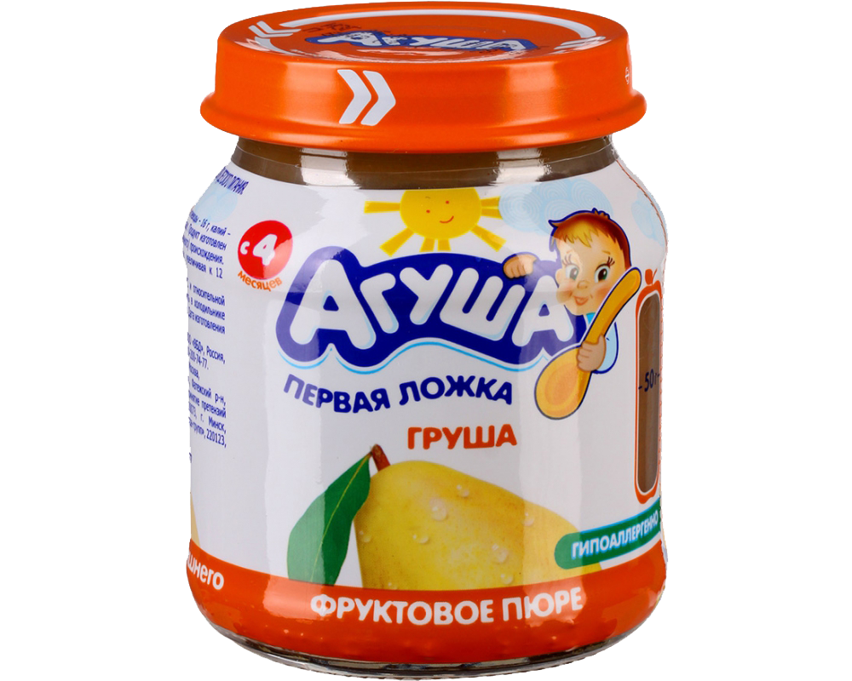
соки
4 мес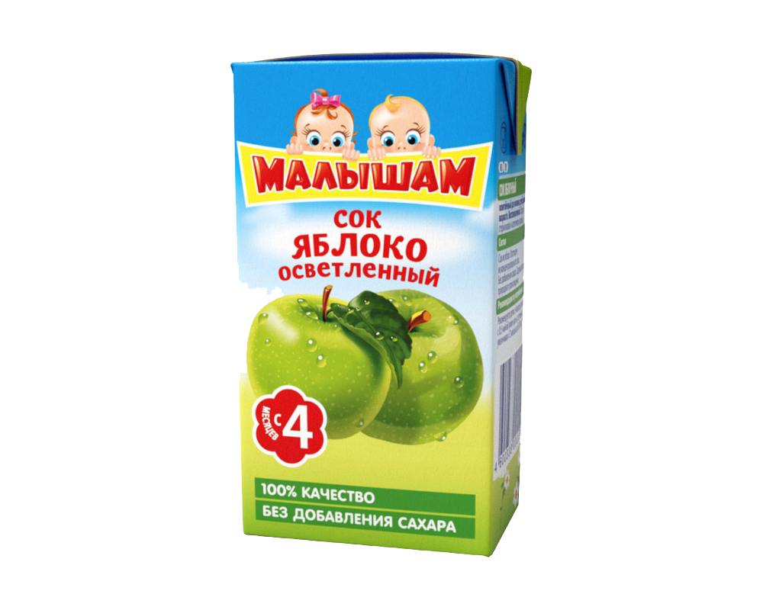
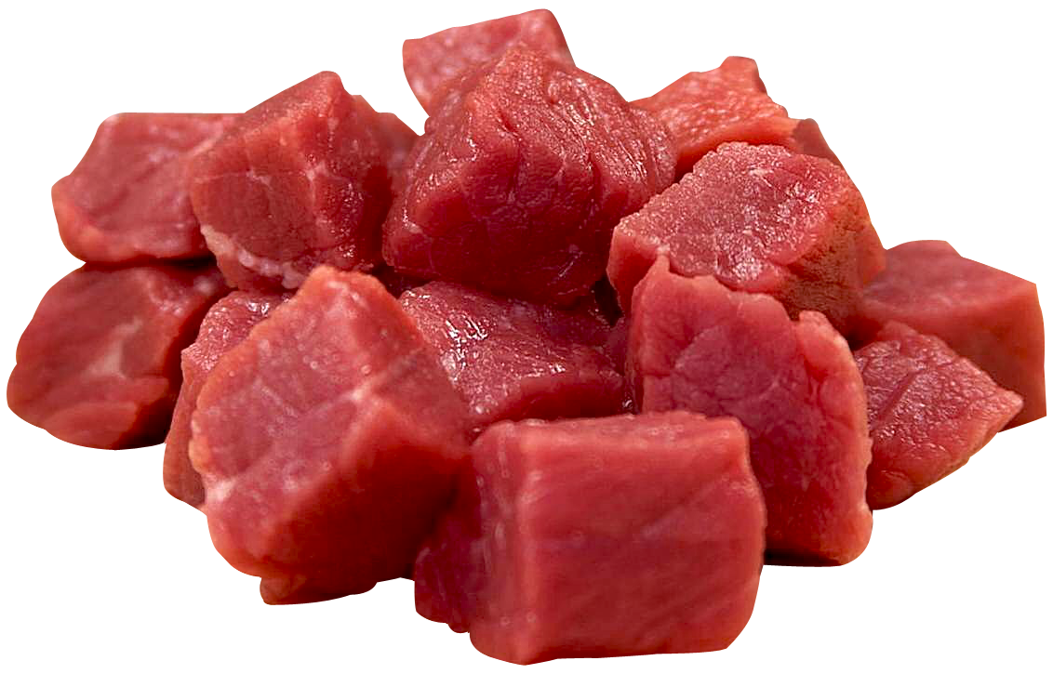
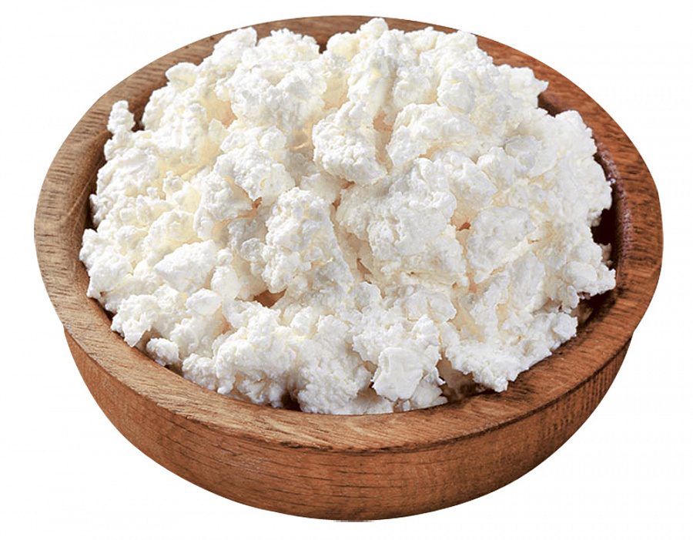
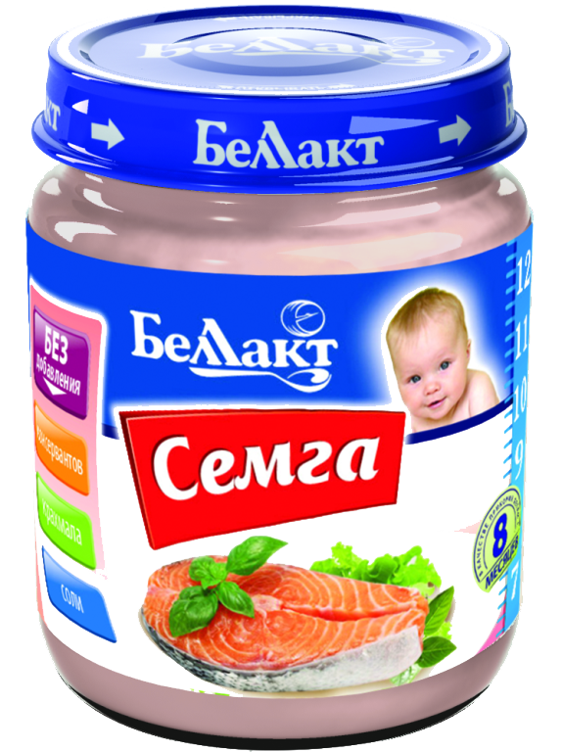
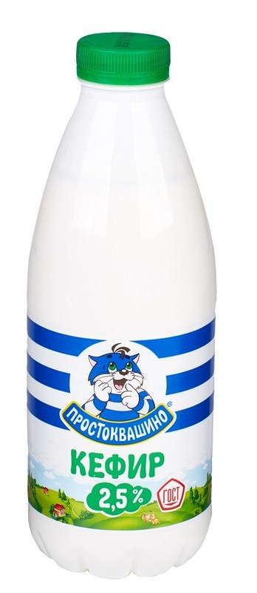
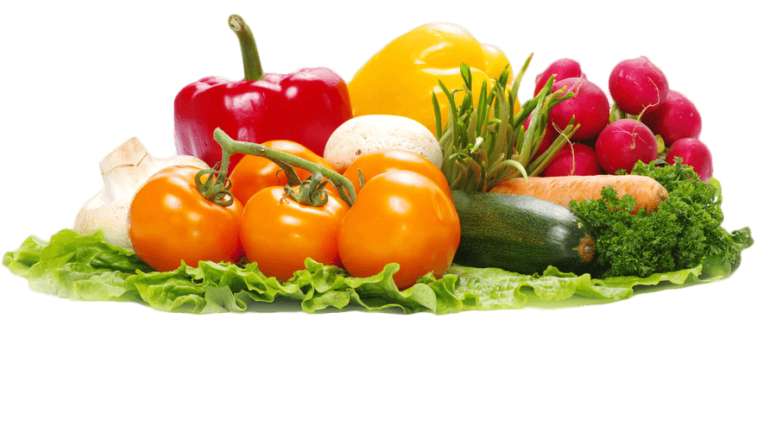
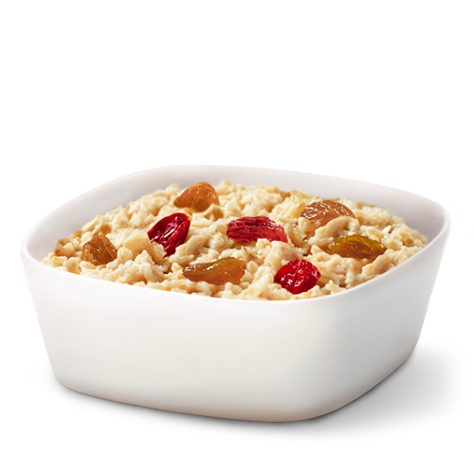
Схема
введения
прикормов

Список использованных источников
- Резолюция Всемирной Ассамблеи здравоохранения № 54.2 от 18.05.2002 г. И №59.13 от 04.05.2006 г.
- ФЗ РФ от 12.06.2008 года №88-ф «Технический регламент на молоко и молочную продукцию»
- Д.А.Крюкова, Л.А.Лысак, О.В.Фурса «Здоровый человек и его окружение» Ростов-на-Дону «Феникс» 2005.
- Д.А.Крюкова, Л.А.Лысак, О.В.Фурса «Здоровый человек и его окружение» Ростов-на-Дону «Феникс» 2013.
- Н.В.Ежова «Педиатрия». Минск «Высшая школа» 2003.
- Н.Е. Санникова «Вскармливание детей первого года жизни», справочник для врачей, фельдшеров. Екатеринбург 2000.
- Н.Г.Соколова, В.Д.Тульчинская «Сестринское дело в педиатрии: практикум» Ростов-на-Дону 2002.
- «Вскармливание здоровых детей первого года жизни», методическое пособие для врачей – педиатров, педиатров - интернов, семейных врачей. Тюмень

